2025-2026-1《生态文明与低碳发展（在线）》任选课学习说明》

各位同学：

大家好！欢迎走进**《生态文明与低碳发展》**的在线课堂。与传统课堂授课不同，该课程**全程采用线上教学的方式进行**，旨在希望同学们通过学习清洁能源技术、碳减排技术以及绿色低碳生活的相关知识，深刻了解生态文明与社会、经济、环境的错综关系，形成并实践可持续生活方式的观念，成为可持续发展的实际推动者。

现将《生态文明与低碳发展（在线）》（课程编号 GLXC26T0C）的选课过程及注意事项公布如下：

**一、选课步骤**

**开课时间：2025 年 09 月15 日-2026 年 01 月11 日**

**课程平台：**选择智慧树开放的智慧课程《生态文明与低碳发展》作为授课平台。

1. 使用个人账户登录学校**教务信息系统**，选择《生态文明与低碳发展（在线）》

（课程编号 GLXC26T0C）。**如果未选课，无法获得学分，线上学习不被认可。**

1. 使用个人账户登录智慧树网官网（[www.zhihuishu.com](http://www.zhihuishu.com/)）注册账号，**用手机号**

**+密码注册**，然后**验证学生身份**即可，注册认证好后学生会自动加入班级（可参考本文档第三部分提供的 QQ 群内视频文件“智慧课程 4.0 操作手册-学生版”）。**未成功选课加入班级者或未学习者，无法获得学分。**

1. **登录课程方式有 2 种：**
   1. 【电脑】登录智慧树网页端：[www.zhihuishu.com](http://www.zhihuishu.com/)（**手机号+密码登录**）；登录后点击右上角#学堂，即可进入智慧课程学习；
   2. 【手机】登录微信小程序：微信搜索“智慧树知识中心”（**手机号+ 密码登录**），进入智慧课程学习。

**二、课程学习**

**请同学们仔细阅读 QQ 群中的如下两个文件**，了解如何进行课程学习（尤其是从未使用过智慧树平台进行校内学习的同学）。同学们需进行知识点学习、完成测试与作业、参与话题讨论、参加期末考试等任务。

**① pdf 文件：8.30智慧课程4.0校内运行手册【学生端】.pdf；**

**② 视频文件：智慧课程 4.0 操作手册-学生版.mp4（待补充）。**

课程公告、学习任务、发布后会有短信提醒，**请及时关注短信消息**；小程序的任务板块、电脑网页端的任务板块也可看到。

**三、课程答疑**

作为**纯线上课程**，本课程设置 **QQ 群**辅助在线教学，**QQ 群号为：775743293**。

**（请务必加入，群昵称为学号姓名，如 B24110100 张三）**，答疑、进度提醒等都在群里交流）。

**四、课程考核**

**本课程总分 100 分，线上总成绩就是课程最终成绩。**

**总成绩** = **平时成绩** × 𝟒𝟎% + **作业测试** × 𝟑𝟎% + **线上期末考试** × 𝟒𝟎%

其中，平时成绩中知识点掌握度占比 50%，学习进度占比 37.5%，话题讨论占比 12.5%。

注意：知识点学习、作业测验、线上考试等学习内容**有时间限制**，过期将无法答题，请同学及时安排时间学习，以免影响线上学习成绩。

**截止时间后的学习操作将不被认可，不计入成绩。**

**五、课程内容**

本课程 9 个单元学习内容：课程总学时为 32 学时。智慧树平台提供各知识单元的知识点视频等各种学习资源课件，还有测试、作业等内容。我们会结合生活实践，发布话题讨论。

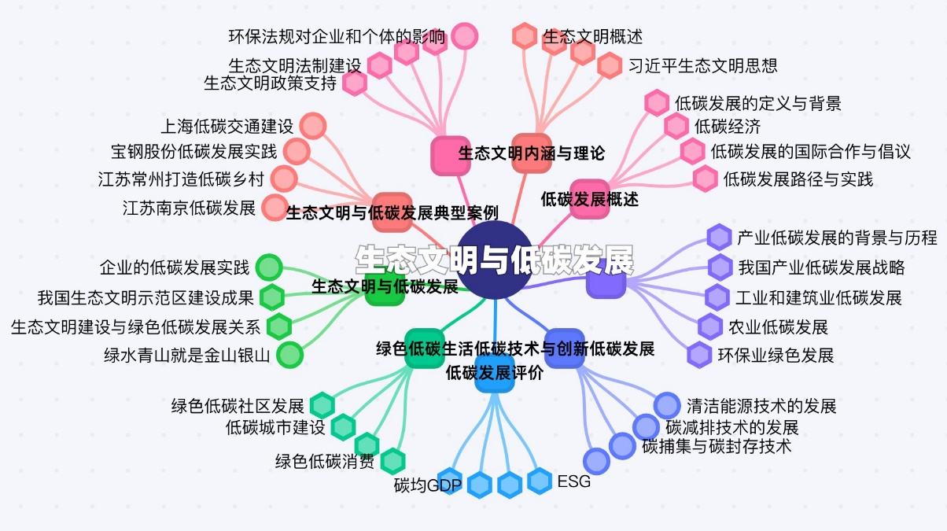

**六、主要参考书**

1. 王培君.生态文明理论与实践概论[M].河海大学出版社，2022.
2. 高标等.生态文明建设与环境保护[M].台海出版社，2021.
3. 李正西等.低碳生态观[M].中国经济出版社,2015.
4. 张春霞等.低碳经济与生态文明[M].中国林业出版社,2015.
5. 宗计川.低碳战略：世界与中国[M].科学出版社,2013.

《生态文明与低碳发展》课程组

2025 年 9月 8 日